ACTIVIDADES GRADO NOVENO (4, 5 Y 6)
Matemáticas – Álgebra JT

Sucesión matemática
Una sucesión es una aplicación cuyo dominio es el conjunto de los números naturales y su codominio es cualquier otro conjunto, generalmente de números de diferente naturaleza, también pueden ser figuras geométricas o funciones. Cada uno de ellos es denominado término (también elemento o miembro) de la sucesión y al número de elementos ordenados (posiblemente infinitos) se le denomina la longitud de la sucesión. No debe confundirse con una serie matemática, que es la suma de los términos de una sucesión.
A diferencia de un conjunto, el orden en que aparecen los términos sí es relevante y un mismo término puede aparecer en más de una posición. De manera formal, una sucesión puede definirse como una función sobre el conjunto de los números naturales (o un subconjunto del mismo) y es por tanto una función discreta.
Por ejemplo, la sucesión (A, B, C) es una sucesión de letras que difiere de la sucesión (C, A, B). En este caso se habla de sucesiones finitas (de longitud igual a 3). Un ejemplo de sucesión infinita sería la sucesión de números positivos pares: 2, 4, 6, 8…

Historia
Las sucesiones que siguen una regla determinada han llamado siempre la atención de los matemáticos de todas las generaciones. Pero, a pesar de esto y de que se conocían desde tiempos lejanos, no fueron estudiadas de forma detallada hasta la época de mayor desarrollo de las matemáticas en el siglo XVIII. Fue en ese tiempo cuando se perfeccionó el concepto de límite de una sucesión como el valor al cual se acercan de forma sucesiva sus términos.
Sin cuestión alguna, Leonhard Euler fue el matemático más destacado de esa época, gracias a sus contribuciones decisivas en diversos campos de las matemáticas, sobre todo, en el campo de las sucesiones y de las series numéricas. En general, las sucesiones se utilizan para representar listas ordenadas de elementos pero, sobre todo, dentro de las matemáticas discretas son empleadas de otras diversas maneras como, por ejemplo, dentro de las ciencias de la computación y en la teoría de juegos.
https://es.wikipedia.org/wiki/Sucesi%C3%B3n_matem%C3%A1tica

Notación

Se suele usar la notación para indicar una sucesión, donde hace referencia al elemento de la sucesión en la posición n, llamado término general. El subíndice indica el lugar que ocupa en dicha sucesión. Un ejemplo puede ser el de los números positivos pares, denotando dicha sucesión por :
{a_{n}}
a_{n}
n
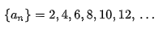

Entonces
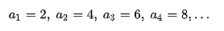

En el caso de que los elementos de la sucesión queden determinados por una regla, se puede especificar la sucesión haciendo referencia a la fórmula de un término arbitrario. En la sucesión anterior puede especificarse mediante la fórmula
Para practicar: Encuentra los dos términos que siguen en cada sucesión…
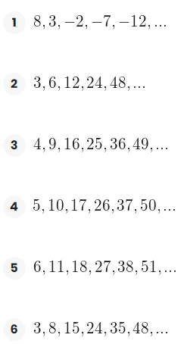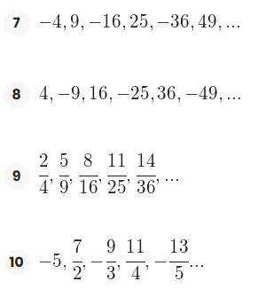

https://www.superprof.es/apuntes/escolar/matematicas/aritmetica/sucesiones/ejercicios-de-sucesiones.html
Otros.
- Escribe los diez múltiplos de cinco.
Hallar el vigésimo, el quincuagésimo y el centésimo múltiplo de ese número.

- Observa.

1 + 5 = 6 , 6 + 5 = 11 , 11 + 5 = 16

Si se continúa de esa manera. ¿Se obtendrá el número 41 en algún momento?

- Después de una operación de rodilla. Mario debe comenzar una rutina de ejercicios y aumentar gradualmente el ritmo.
El médico le sugiere trotar doce minutos diariamente durante la primera semana. En las semanas posteriores debe incrementar el tiempo seis minutos con respecto a la semana anterior. ¿En cuántas semanas Mario llegará a entrenar sesenta minutos diarios?
Escribe el procedimiento.

¿Cómo encontrar los términos de una sucesión?

El procedimiento que se requiere es similar a encontrar el valor numérico de una expresión algebraica teniendo en cuenta que se reemplaza de acuerdo a la posición del término.

Intenta con los siguientes:

Para cada sucesión encuentre el(los) término(s) que se indica(n).
- an = 3 + 1/n , los cinco primeros.
- an = 2^{n} , el quinto y décimo.
- an = (-2)^{n} /2^{n} , tercero y quinto.
- an = n²/ n² + 1 , séptimo y undécimo.
- an = (-n)² / n + 1 , 10° y 15

